Тема 2: «Полупроводниковые диоды»
- Электрофизические свойства полупроводников.
- Электронно-дырочный переход и его свойства.
- Выпрямительные диоды, их применение, параметры, маркировка.
- Кремниевые стабилитроны
- Биполярные транзисторы, их устройство и принцип работы.
- Характеристики и параметры биполярных транзисторов и их маркировка.
- Общие сведения о полевых транзисторах.
- Схемы включения транзисторов.
- Общие сведения о тиристорах.
1. Электрофизические свойства полупроводников.
Полупроводниковые приборы, основанные на свойстве полупроводников изменять свое сопротивление под действием различных факторов (температуры, освещенности и др.), а также на свойстве односторонней проводимости p-n перехода, образующегося на границе раздела полупроводников с различной электропроводностью (p и n).
Выпускаемые в настоящее время полупроводниковые приборы по выполняемым ими функциям могут заменить все виды электронных и ионных приборов.
Их преимуществами являются: значительно меньшие габариты и масса, высокий К.П.Д. из-за отсутствия подогрева одного из электродов, высокие механическая прочность (стойкость к вибрационным и ударным нагрузкам) и надежность, устойчивость к повышенным и пониженным давлениям.
K недостаткам полупроводниковых приборов следует отнести зависимость их параметров от температуры окружающей среды и большой разброс параметров приборов одного типа.
Полупроводниковые приборы в зависимости от наличия и числа p-n переходов делятся на следующие группы: беспереходные - резисторы; с одним переходом — диоды, стабилитроны и др.; с двумя переходами - биполярные транзисторы; с тремя переходами — тиристоры; полевые транзисторы, составляющие отдельную группу.
2. Электронно - дырочный переход и его свойства.
Если соединить два полупроводника, один из которых с электронной проводимостью, а другой – с дырочной, то в кристалле возникает внутренний ток (диффузионный). При этом дырки переходят в зону «п», а электроны - в зону «р». По краям стыка образуется избыток дырок и электронов. На самом стыке образуется обедненная зона. От избытка дырок и электронов создается электрическое поле, препятствующее дальнейшему перетеканию дырок и электронов: потенциальный барьер (рис. 20). Но ток будет течь обратно (дрейфовый ток), он зависит от температуры, поэтому также называется тепловой ток. Соединение двух полупроводников с разной проводимостью называется р-п-переходом.
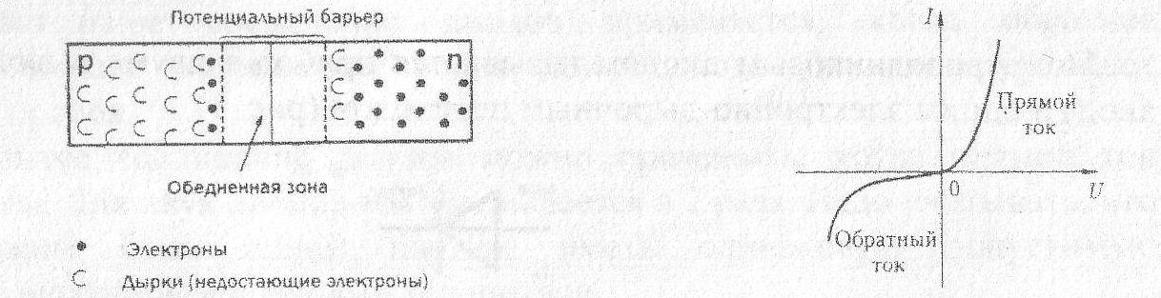
Рис, 20, р-п-переход без внешнего напряжения Рис. 21, Вольтамперная
характеристика р-п перехода
Свойства p-n перехода.
К основным свойствам p-n перехода относятся:
- свойство односторонней проводимости;
- температурные свойства p-n перехода;
- частотные свойства p-n перехода;
- пробой p-n перехода.

3. Выпрямительные диоды, их применение, параметры, маркировка.
Выпрямительный диод служит для преобразования переменного тока н постоянный.
В конструкции диода имеется одна пластина кристалла полупроводника, м которой созданы две области разной проводимости (плоскостной диод). Диоды изготавливаются из кремния или германия с добавлением алюминия, индия, бора или фосфора. Кристалл помещается в металлический или пластмассовый корпус (рис. 12).

Рис. 12. Выпрямительные диоды разной мощности

При подключении диода в прямом направлении на p—n переходе потенциальный барьер уменьшается, потом исчезает, ток растет. При обратном включении потенциальный барьер увеличивается, ток не идет (рис. 13).

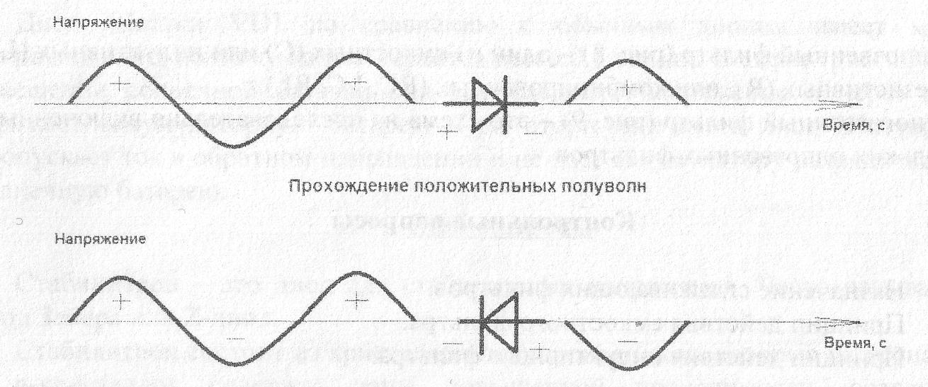
Прохождение отрицательных полуволн
Рис. 13. Схемы включения диодов
Параметры выпрямительных диодов:
- I обр - постоянный обратный ток, мкА;
- U пр - постоянное прямое напряжение, В;
- U обр макс - максимально допустимое обратное напряжение, В;
- I пр макс - максимально допустимый прямой ток. А;
- Р макс - максимально допустимая мощность, рассеиваемая на диоде, Вт;
- рабочая частота, Гц;
- рабочая температура, градусы Цельсия.

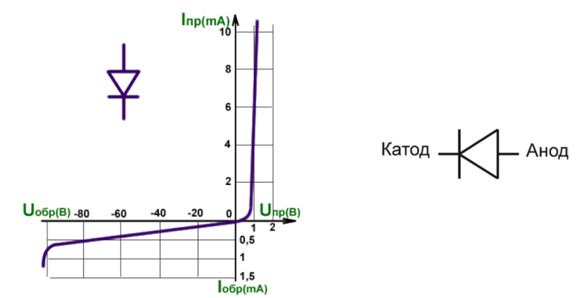
Рисунок 1 Вольт - амперная характеристика (ВАХ) диода (а) и его условное графическое обозначение (б) характеристика показывает, что при небольшом прямом напряжении 𝖴пр =1В на зажимах диода в его цепи проходит относительно большой ток. Когда же к
p-n- переходу приложено обратное напряжение, ток очень мал, быстро достигает насыщения и не изменяется до некоторого предельного значения обратного напряжения, после чего резко возрастает. Это так называемое напряжение пробоя, при котором наступает пробой р-n перехода и он разрушается. Таким образом, полупроводниковый диод обладает односторонней проводимостью, т. е. является электрическим вентилем.

4. Кремниевые стабилитроны и их применение
Для работы при напряжениях, превышающих напряжение пробоя диода, предназначены специальные диоды, которые называются стабилитронами (Zener diode).
В этом случае область обратных напряжений, при которой наступает пробой, называется областью стабилизации.
Когда обратное напряжение достаточно велико, чтобы вызвать пробой стабилитрона, через него течет высокий обратный ток. До наступления пробоя обратный ток невелик, после резко возрастает. Это происходит потому, что сопротивление стабилитрона уменьшается при увеличении обратного напряжения.
Стабилитроны выпускают с определенным напряжением пробоя, которое называют напряжением стабилизации U_{c}. Паспортное напряжение пробоя — обратное напряжение при токе стабилизации, который несколько меньше максимального тока стабилизации Ӏ_{мах}(максимальный обратный ток, который может течь через стабилитрон без превышения максимально допустимой рассеиваемой мощности, указанной производителем).
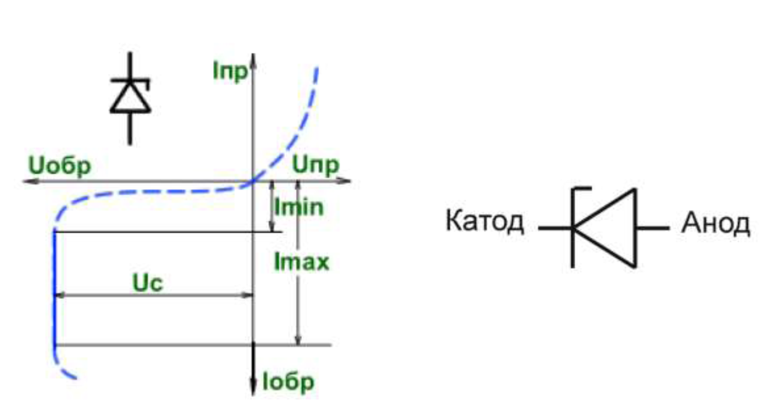
а б
Рис. 10. Вольт-амперная характеристика (BAX) стабилитрона (a) и его условное графическое обозначение (б)
Корпуса стабилитронов имеют такую же форму, как и у обычных диодов. Маломощные стабилитроны выпускаются в корпусах из стекла или эпоксидной смолы, а мощные — в металлическом корпусе с винтом.
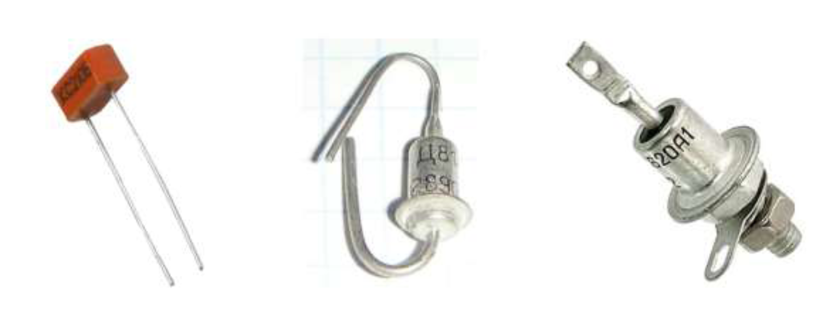
Рис. 11. Полупроводниковые стабилитроны Стабилитроны используют для стабилизации напряжения.
На рис. 11 показана типичная регулирующая цепь со стабилитроном.
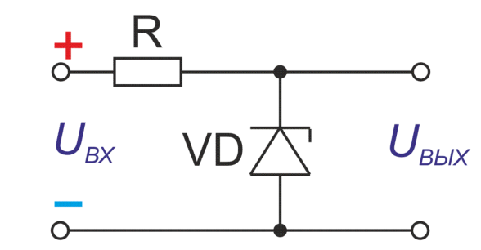
Стабилитрон VD соединен последовательно с резистором R . Резистор обусловливает прохождение через стабилитрон рабочего тока (при котором стабилитрон работает в режиме пробоя (стабилизации). Входное постоянное напряжение U_{вх} должно быть выше напряжения стабилизации Uc стабилитрона. Падение напряжения на стабилитроне равно напряжению стабилизации стабилитрона: U_{вых} = Uc. Падение напряжения на резисторе равно разности входного напряжения и напряжения стабилизации: 𝖴 _{R} = U_{вх} - U c .
Входное напряжение может увеличиваться или уменьшаться, что обусловливает соответствующее увеличение или уменьшение тока через стабилитрон. Когда стабилитрон работает при напряжении стабилизации (в области пробоя), при увеличении входного напряжения через него может идти большой ток. Однако напряжение на стабилитроне останется
прежним. Стабилитрон оказывает противодействие увеличению входного напряжения, так как при увеличении
Рис 12 Стабилизация напряжения тока его удельное сопротивление падает, что позволяет
выходному напряжению на стабилитроне оставаться
постоянным при изменениях входного напряжения. Изменение входного напряжения проявляется только в изменении падения напряжения на последовательно включенном резисторе. Сумма падений напряжения на этом резисторе и стабилитроне равна входному напряжению. Выходное напряжение снимается со стабилитрона и может быть увеличено или уменьшено путем замены стабилитрона и включенного последовательно с ним резистор.
5. Биполярные транзисторы, их устройство и принцип работы.
В 1948 г. Джон Бардин, Уолтер Браттейн и Уильям Шокли в лабораториях фирмы Bell изготовили первый работающий транзистор.
Наверное, ни одно из открытий современной физики не повлияло столь непосредственно на жизнь людей, как транзистор. Благодаря своим преимуществам перед электронной лампой транзистор совершил революцию в области электронных средств связи и обеспечил создание и широкое использование быстродействующих ЭВМ с большим объёмом памяти.
Транзистором называется полупроводниковый прибор c двумя p-n переходами, предназначенный для усиления и генерирования электрических колебаний и представляющий собой пластину кремния или германия, состоящую из трех областей. Две крайние области всегда обладают одинаковым типом проводимости, а средняя - противоположной проводимостью. Транзисторы, у которых крайние области обладают электронной проводимостью, а средняя - дырочной проводимостью, называются транзисторами n-р-n - типа (рис. 13); транзисторы, у которых крайние области обладают дырочной, а средняя электронной проводимостями - транзисторами р-n-р - типа (рис. 14).
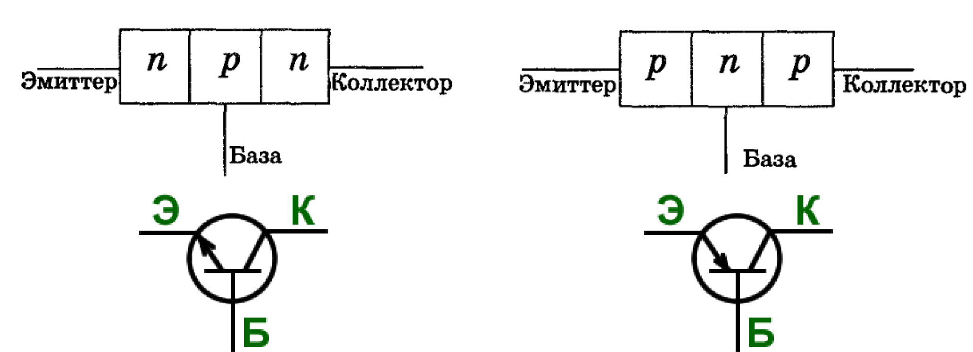

Рис. 13. Транзистор п- р - п Рис. 14. Транзистор р - п - р
Физические процессы, происходящие в транзисторах двух типов, аналогичны и различие между ними заключается в том, что полярности включения источников питания их противоположны, а также в том, что если в транзисторе п-р-п - типа электрический ток создается в основном электронами, то в транзисторе р-п-р - типа - дырками.
Смежные области, отделенные друг от друга р-п-переходами, называются эмиттером Э, базой Б и коллектором К.
Эмиттер является областью, испускающей (эмиттирующей) носители зарядов электронов в транзисторе n-p-n-типа и дырок в транзисторе p-n-p-типа, коллектор - область, собирающая носители зарядов, база средняя область, основание.
В условиях работы транзистора к левому р-п-переходу прикладывается напряжение эмиттер - база иэ в прямом направлении, а к правому р-п-переходу - напряжение база - коллектор U k- в обратном.

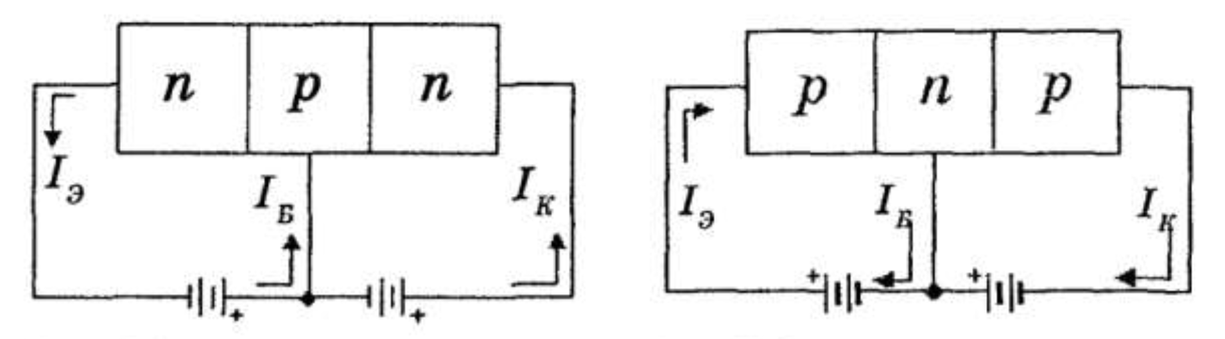
Рис. 15. Схема включения Рис. 16. Схема включения
транзистора структуры п - р - п транзистора структуры р - п - р
Под действием электрического поля большая часть носителей зарядов из левой области (эмиттера), преодолевая р-n-переход, переходит в очень узкую среднюю область (базу). Далее большая часть носителей зарядов продолжает двигаться ко второму переходу и, приближаясь к нему, попадает в электрическое поле, созданное внешним источником Uk.
Под влиянием этого поля носители зарядов втягиваются в правую область (коллектор), увеличивая ток в цепи батареи ик.
Если увеличить напряжение Uэ, то возрастет количество носителей зарядов, перешедших из эмиттера в базу, т. е. увеличится ток эмиттера на некоторую величину Iэ. При этом также увеличится ток коллектора на величину I_{K}.
В базе незначительная часть носителей зарядов, перешедших из эмиттера, рекомбинирует со свободными носителями зарядов противоположной полярности, убыль которых пополняется новыми носите зарядов из внешней цепи, образующими ток базы Iб.
Таким образом, ток коллектора I к = I э - I 6 окажется меньше тока эмиттера, незначительно отличаясь от последнего. Отношение 𝛼= ∆IK / ∆I э при UK = c o n st называется коэффициентом усиления по току и обычно имеет значение = 0,9 ÷ 0,995.
Если цепь эмиттер - база разомкнута и ток в ней равен нулю Iэ = 0, а между коллектором и базой приложено напряжение UK, то в цепи коллектора будет проходить небольшой обратный (тепловой) ток Iко, обусловленный неосновными носителями зарядов. Этот ток в сильной степени зависит от температуры и является одним из параметров транзистора (меньшее его значение соответствует лучшим качествам транзистора).
Так как левый (эмиттерный) р-n-переход находится под прямым напряжением, то он обладает малым сопротивлением. На правый же (коллекторный) р-n-переход воздействует обратное напряжение и он имеет большое сопротивление. Поэтому напряжение, прикладываемое к эмиттеру, весьма мало (десятые доли вольта), а напряжение, подаваемое на коллектор, может быть достаточно большим (до нескольких десятков вольт).
Изменение тока в цепи эмиттера, вызванное малым напряжением Uэ, создает примерно такое же изменение тока в цепи коллектора, где действует значительно большее напряжение Uк, в результате чего транзистор осуществляет усиление мощности.
Устройство биполярных транзисторов
Устройство плоскостного германиевого транзистора p-n-p-типа показано на рис. 20.
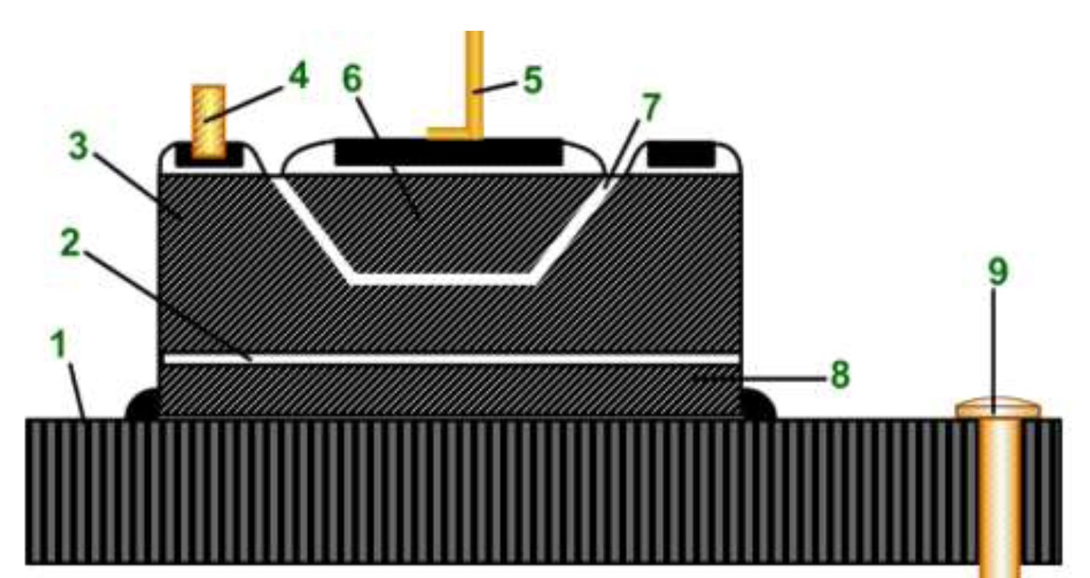
Рис. 20. Устройство транзистора: 1 - кристаллодержатель; 2 - коллекторный переход; 3 - база; 4 - вывод базы; 5 -вывод эмиттера; 6 - эмиттер; 7 - эмиттерныи переход; 8 - коллектор.
Базой является пластина 3 из кристаллического германия с электронной проводимостью. С двух сторон в пластину вплавлены индиевые электроды, служащие эмиттером б и коллектором 8. При плавлении индия между каждым из этих электродов и германиевой пластиной - базой образуются области с дырочной проводимостью и создаются эмиттерныи 7 и коллекторный 2 р-п-переходы. Коллектор 8 крепится на кристаллодержателе 1, от которого наружу проходит вывод коллектора 9 Выводы от эмиттера 5 и базы 4 изолированы от корпуса стеклянными проходными изоляторами Транзистор помещается в металлический корпус.
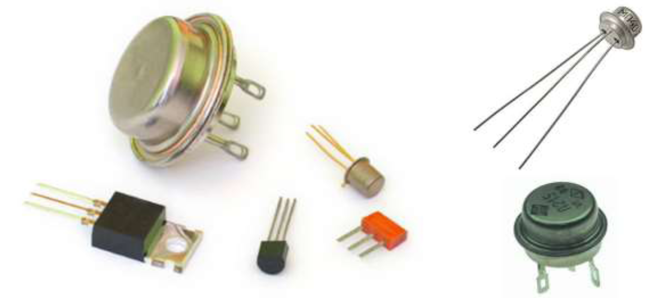
Рис. 21. Биполярные транзисторы
Достоинства и недостатки биполярных транзисторов.
Транзисторы по сравнению с электронными лампами имеют следующие преимущества: большую механическую прочность и долговечность, постоянную готовность к работе, малые габариты и массу, низкое напряжение питания и высокий кпд; кроме того, отсутствует цепь накала и, следовательно, упрощена схема и нет потребления мощности для разогрева катода.
К недостаткам транзисторов относится зависимость режима работы его от температуры окружающей среды, небольшая выходная мощность, чувствительность к перегрузкам, разброс параметров, вследствие которого отдельные транзисторы одного типа значительно отличаются друг от друга по своим параметрам, большое различие между входными и выходными сопротивлениями.

